مشروع تخرج: حياة النحلة  
الفئة العمرية : من ٣- ٦   
  
الحياة الحسية : التعرف على النحلة ومراحل تكونها ونموها من خلال وجود مجسمات حقيقة ومرئية وأيضاً مع وجود بطاقات ثلاثية الأجزاء   
ونشاط لترقيم مراحل نمو النحلة مع وجود ضابط الخطأ.

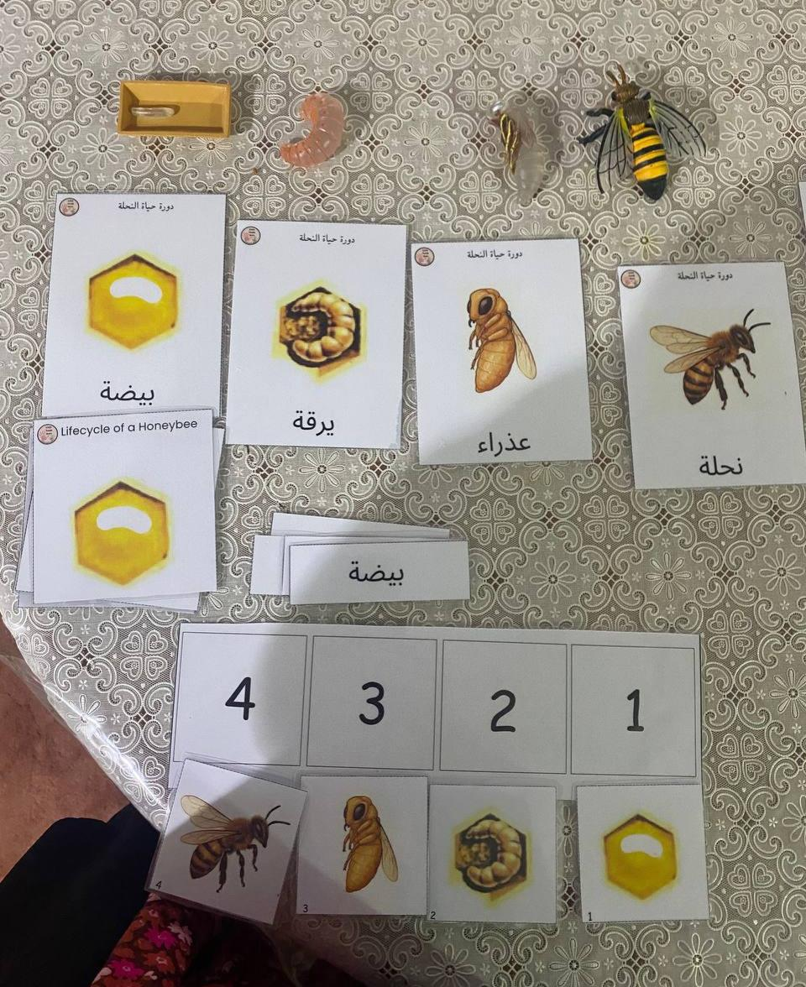

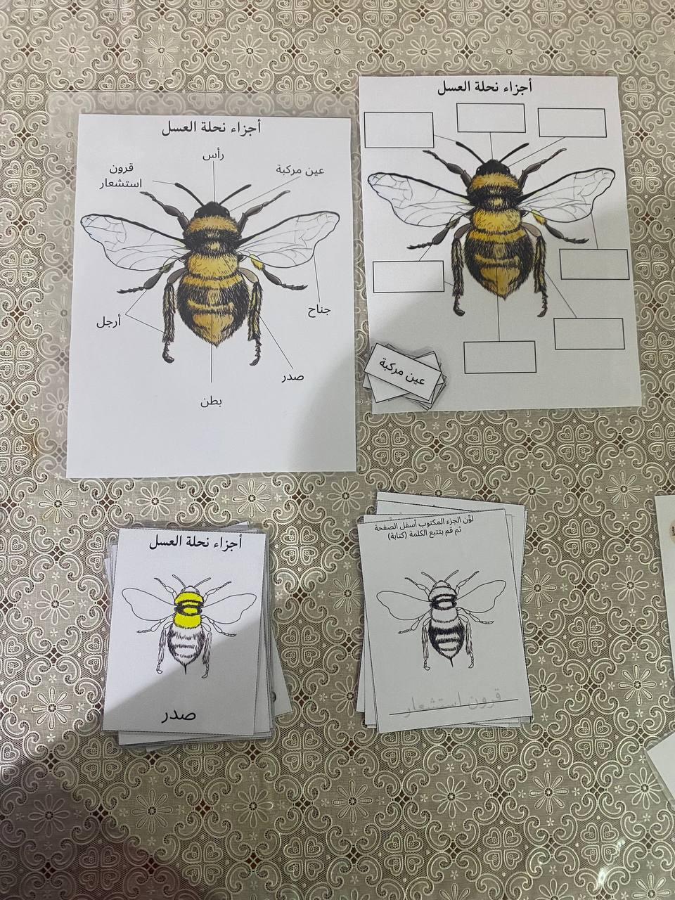الحياة العملية :   
التعرف على اجزاء نحلة العسل مع وجود رسمة توضح أجزائها كاملة ونشاط توصيل ليطابقو كل جزء في النحلة مع مثيلتها بالمسمى وارفقت نشاط آخر وهو تلوين جزء من النحلة المطلوب.

اللغة العربية :   
التعرف على حرف النون مع وجود مجسم للنحلة وتلوين حرف النون مع وجود نشاط ليصلُ النحلة لمسارها الصحيح   
وقصة قصيرة عن اجزاء النحلة ومعلومات بسيطة عنها.

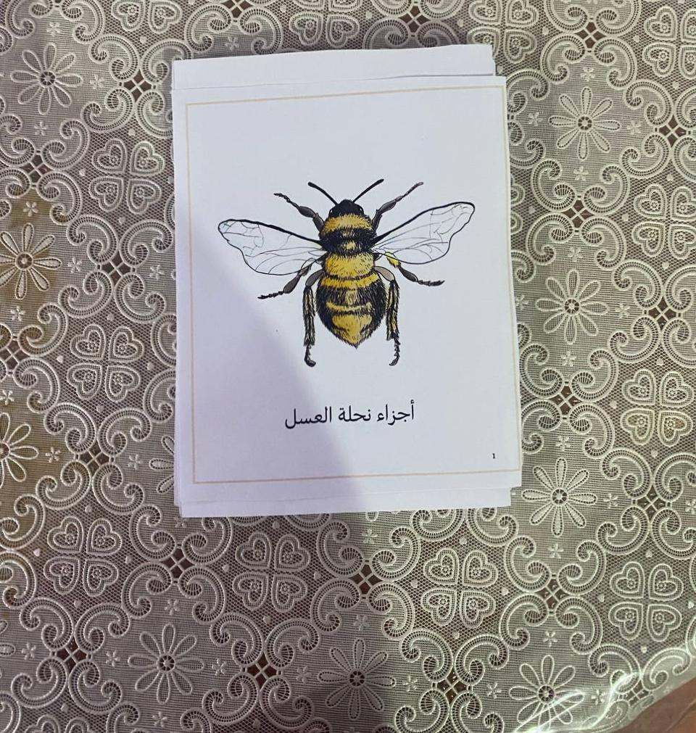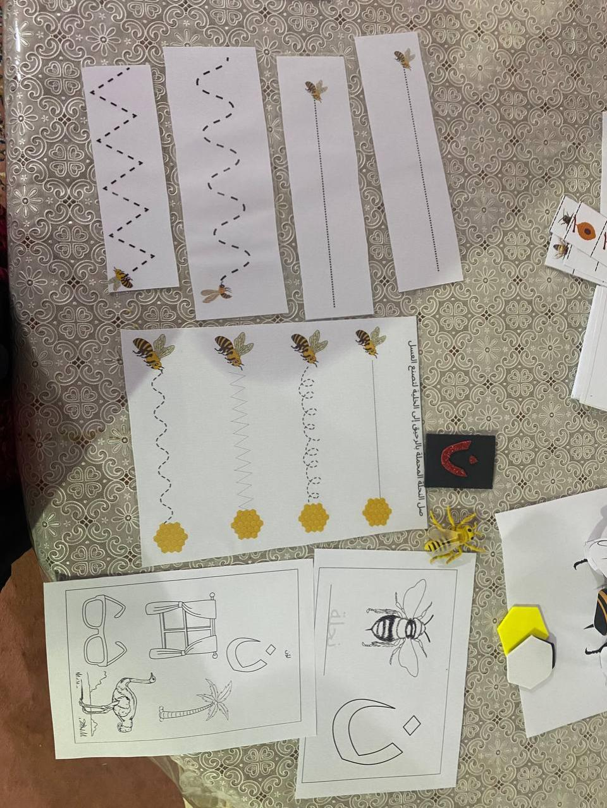

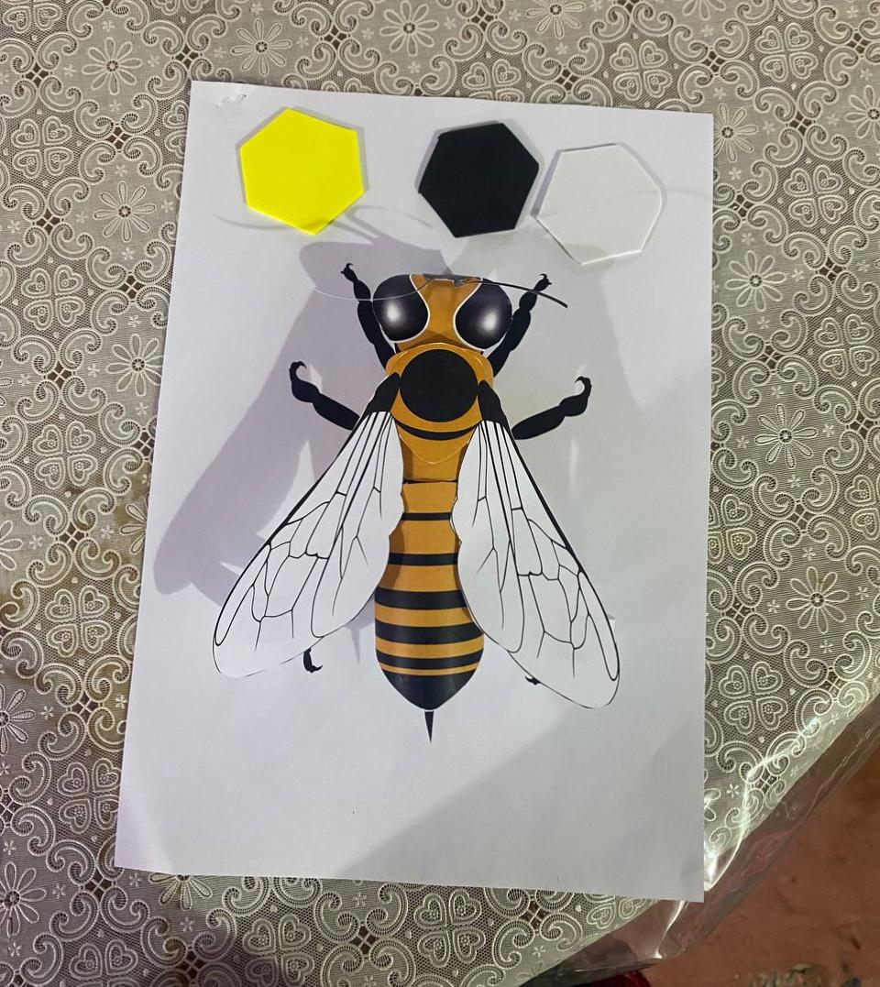اللغة الإنكليزي:   
انشئت مجسم للنحلة ثلاثي الأبعاد والفكرة منه هو التعرف على الوان النحلة الأسود والأصفر

الرياضيات :   
التعرف على الشكل السداسي   
وان يقوم الطفل بإعطائي العدد المطلوب منه   
ثم اتممتها بلوحة ناقصة من بعض الأرقام ليكملها ويكون شكل الارقام ايضا سداسي   
وربط العدد بالمعدود من خلال الملقط في آخر نشاط .

